
SK 네트웍스 Family AI 29기 : 정수기 딜러팀
수집 데이터 보고서

산출물 단계 | 데이터 수집 및 저장
제출 일자 | 최초 제출: 2026. 7. 21.  최신 수정: 2026. 7. 31.
깃허브 경로 | https://github.com/SKNETWORKS-FAMILY-AICAMP/SKN29-FINAL-4TEAM
작성 팀원 | 김은진

수집 데이터
- 수집 데이터 개요
WaterCare의 공식 근거와 합성 업무 데이터를 현재 데이터 버전 0.9.0 기준으로 정리했다.
공식 원본은 저장소에 보관하지 않고 외부 보존본의 경로·버전·페이지·SHA-256 계보만 관리한다.
MVP RAG는 WPUJAC104DWH의 D세대 REV.00 p.37~39만 승인하며 IAC425·IAC506·S세대·모델 미검증 FAQ는 차단한다.
데이터명 | 수집 대상 | 수집 목적 | 사용 예정 기능 | 출처 / 저작권
MVP 공식 사용설명서 | WPUJAC104DWH / JAC104D·JCC104D REV.00 44쪽 | 제품 증상·안전 조치의 1차 근거 | MVP RAG 7청크·페이지 출처 | SK인텔릭스서비스 / 외부 보존본 / 재배포 권한 미확인
확장·제외 문서 계보 | IAC425 REV.02 52쪽·IAC506 누락·JAC104 S세대 | 혼입 방지와 범위 추적 | RAG 차단 목록 | IAC425 외부 보존 / IAC506 없음 / MVP 미사용
공식 FAQ 스냅샷 | 정수기 FAQ 119건·후보 20·OCR 5·자산 10 | FAQ 근거·이미지 계보 보존 | 조건부 참고 후보 | SK매직 공식 FAQ / MVP RAG 포함 0건
검증 RAG·Evidence | JAC104D p.37~39 청크 7·Evidence 9 | 근거 기반 답변·안전 분기 | 검색·답변·상담 전환 | 공식 매뉴얼 기반 구조화 결과
합성 업무 데이터 | 원본 시나리오 24·활성 22 및 Fixture | 문의·상담·방문·후속 흐름 검증 | E2E·DB Handoff 후보 | 팀 자체 생성 / 실제 개인정보 없음

- 수집 방법 및 자동화 절차
2.1 수집 방식 (해당 항목에 체크)
수집 방식 | 선택 | 수집 방식 | 선택
웹 크롤링 | ☐ | API 호출 | ☐
사용자 입력 | ☐ | 문서 파일 수집(PDF·FAQ) | ☑
기타: 공식 웹 조회·외부 보존본 해시 검증 | ☑
2.2 수집 도구·자동화 및 예외 처리
사용 언어 / 라이브러리 | Python 3 + json·csv·hashlib·pathlib; pypdf(외부 PDF 확인 시)
자동화 여부 및 주기 | data/tools/pipeline.py가 선언형 설정에서 processed·RAG·synthetic·QA·Manifest를 배치 생성. 외부 원본은 변경·제출 전 수동 Inventory 검증.
오류 발생 시 예외 처리 전략 | 서비스 URL 오류는 OPEN_NON_BLOCKING으로 기록하고 다른 모델로 대체하지 않음. 해시·페이지·Schema·참조 불일치 시 생성/적재 실패. IAC425·IAC506·S세대·미검증 FAQ는 RAG 차단.
2.3 수집·저장 흐름
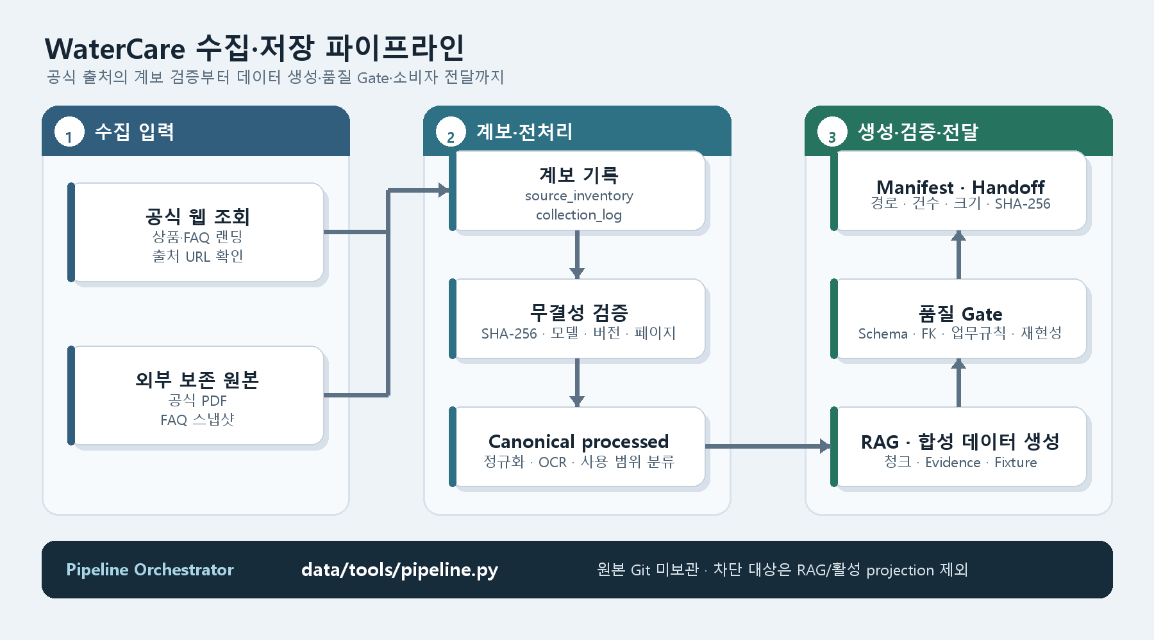
3. 데이터 설명 및 구성
3.1 파일 및 필드 설명
파일명 / 테이블명 | 주요 필드 | 데이터 타입 | 설명 | 예시
manual_pages_jac104d.jsonl | page_id  document_id  exact_sales_code  page  text_sha256 | string  string  string  integer  string | 공식 문서 44쪽의 모델·페이지·본문 계보 | …P038  WPUJAC104DWH  38
faq_snapshot_normalized.jsonl | faq_id  answer_text  asset_ids  mvp_rag_eligible | string  string  string[]  boolean | FAQ 119건의 본문·이미지·RAG 제한 | FAQ-SKMAGIC-0001  false
faq_ocr_verified.jsonl | ocr_record_id  image_sha256s  allowed_use | string  string[]  enum | 사용자 검수 OCR 5건과 이미지 해시 | OCR-FAQ-…  EXCLUDED_FROM_RAG
rag_verified_sample.jsonl | chunk_id  document_id  page_refs  evidence_id | string  string  integer[]  string | 승인 RAG 7건과 원문 페이지 연결 | …LOW-FLOW…  [38]
jac104_evidence_registry.jsonl | evidence_id  risk_level  allowed_use  rag_policy | string  enum  enum  enum | 근거 9건의 안전·사용 정책 | EVD-…  MVP_PRIMARY
synthetic/fixtures/*.json | id  public_id  scenario_id  state_version | integer  UUID  string  integer | 고객·문의·상담·방문·이력 합성 Fixture | SYN-JAC104-001  state_version=1
final_dataset_manifest.json | path  records  sha256  quality_gate | string  integer  string  object | 파일별 건수·해시와 최종 품질 Gate | errors=0  warnings=0
3.2 데이터 양
전체 수집 데이터 건수 | • 단위가 달라 단일 합계로 산정하지 않음:  • 공식 출처 계보 4건(외부 보존 3·누락 제외 1),  • 매뉴얼 44쪽, FAQ 119건, 합성 원본 시나리오 24건
전처리·선별 산출물 및 활성 데이터 건수 | • OCR 검증 5건·공식 FAQ 이미지 자산 10건·선별 후보 20건  • 활성 MVP RAG 청크 7건(모두 JAC104D 공식 매뉴얼, FAQ 청크 0건)  • Evidence 레지스트리 9건(매뉴얼 7건·FAQ 조건부 보조 1건·검색 제외 1건)  • 활성 시나리오/문의 22건
3.3 저장 위치 및 포맷
저장 경로 | data/processed/documents/, structured/, metadata/, validation/ 및 data/synthetic/; 원본은 저장소 밖 외부 보존
저장 포맷 | ☑ CSV ☑ JSON/JSONL ☐ SQLite ☑ Markdown ☐ PDF(저장소)
인코딩 | ☑ UTF-8·LF(JSON·JSONL·CSV·Markdown) ☑ Binary(외부 원본만)
4. 법적·윤리적 검토
개인정보 포함 여부 | ☐ 포함 ☑ 미포함
포함된 경우 필드 | 해당 없음. 실제 이름·전화번호·주소·고객번호·결제정보를 사용하지 않음.
비식별화 조치 여부 | ☑ 합성 고유키·UUID 사용 ☑ 실제 개인정보 수집 제외
출처 및 사용권 — 공개 여부 | ☑ 공개: 계보·구조·합성 데이터 ☑ 내부 한정: 공식 원문·외부 보존본
라이선스 / 약관 검토 여부 | 공식 원문 재배포 권한은 확인되지 않음. Git에 원본을 넣지 않고 외부 공개·재배포 전에 권리자 약관·허가를 별도 확인.
검토자 | 김은진
검토 일자 | 2026. 7. 31.

5. 데이터 품질 및 정합성 관리 방안
중복 제거 기준 | 원본 SHA-256, page_id/document_id+page, faq_id, chunk_id, evidence_id, scenario_id를 데이터 종류별 고유키로 사용.
정합성 검증 방법 | JSON Schema, 필수값·enum, FK·Evidence·페이지 참조, 상태이력/Audit 1:1, State Machine 매핑, Manifest 건수·SHA-256, 대표 E2E를 검증.
Null 처리 및 결측치 전략 | 필수 ID·출처·상태·참조 누락 시 실패. 선택 배열은 빈 배열. 모델 미확정 FAQ는 추정하지 않고 RAG에서 제외.
표준화 전략 | UTF-8·LF, ISO 8601(+09:00), 슬래시 경로, 판매 코드·매뉴얼 모델·세대 분리, enum·UUID·업무 코드를 계층별 관리.
6. 변경 이력 및 보완 내역
변경일 | 변경자 | 변경 내용 | 비고
2026-07-24 | 김은진 | 공식 출처 4건의 모델·버전·페이지·SHA-256 계보 재검증 | IAC425 제외·IAC506 누락 기록
2026-07-27 | 김은진 | raw 원본 비보관·temp/work 삭제·OCR 증거 보존 정책 적용 | 외부 백업 없이는 원본 복구 불가
2026-07-29 | 김은진 | 데이터 0.9.0, 24→22 활성 projection, 5종 QA 확정 | 오류·경고·drift 0
2026-07-31 | 김은진 | 수집 보고서를 현재 경로·수량·RAG 차단 정책으로 전면 교정 | QA 재실행 및 단위 테스트 61개 통과

